***МІНІСТЕРСТВО ОСВІТИ ІНАУКИ , МОЛОДІ ТА СПОРТУ УКРАЇНИ***

***ВІДДІЛ ОСВІТИ ЗБАРАЗЬКОЇ РАЙОННОЇ ДЕРЖАВНОЇ АДМІНІСТРАЦІЇ***

***РАЙОННИЙ МЕТОДИЧНИЙ КАБІНЕТ***

***Конспект уроку***

***Морально – етична проблематика твору: добро і зло , справжня дружба і любов, чесність і підступність***

***З досвіду роботи***

***вчителя української***

***мови та літератури***

***Збаразької загальноосвітньої***

***школи І – ІІІ ст.. № 1***

***Коник Наталії Вікторівни***

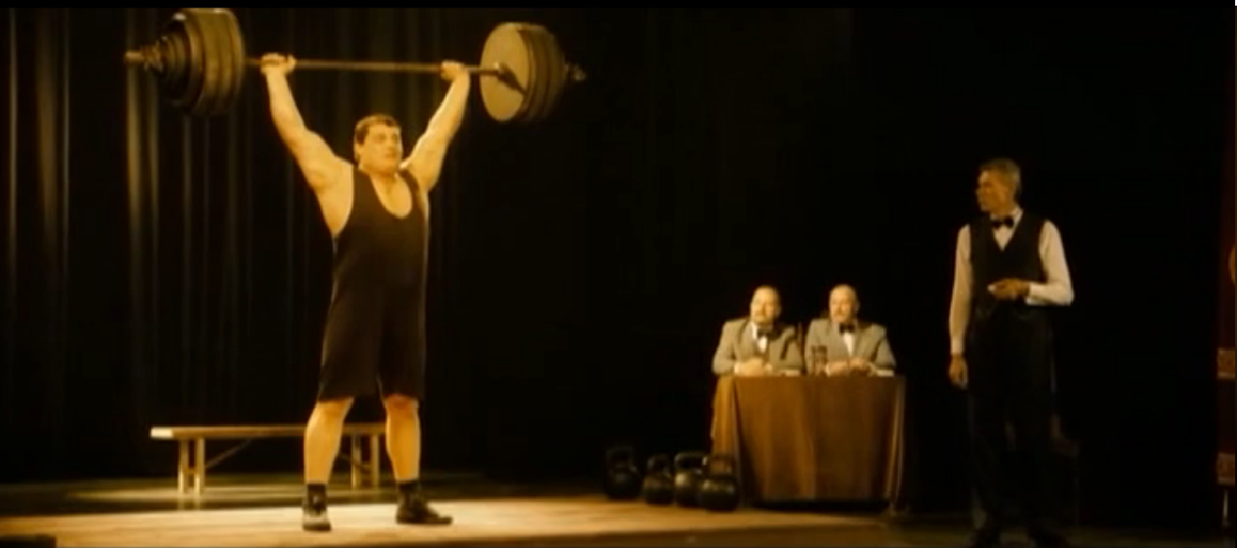

***7 клас ( 3 урок )***

***Морально – етична проблематика твору: добро і зло , справжня дружба і любов, чесність і підступність.***

***Мета: удосконалювати вміння учнів визначати***

***головні проблеми повісті, розвивати***

***інтелектуальні здібності, багатство***

***мовлення, образне мислення, уяву, увагу;***

***формувати бажання розвивати духовний потенціал: доброту,порядність,чесність.***

***Тип уроку: урок вивчення нового матеріалу.***

***Форма уроку:урок – дослідження.***

***Обладнання уроку:***

1. ***Гаврош О. Неймовірні пригоди Івана Сили: Пригодницька***

***повість. –К., 2014.***

1. ***Мультимедійні засоби ( слайди).***
2. ***Навчальний підручник.***

**Перебіг уроку**

**І. Мотивація навчальної діяльності.**

**1. Учитель.*Життя людське як той човник, що попадає то на гладь спокійного плеса, то мчить вниз, обминаючи каміння, з потоками гірської річки.***

***А яким був життєвий шлях Івана Сили?***

***Наякі часові відтинки можна поділити життя головного персонажа.***

**(орієнтовні відповіді учнів ).**

1. ***Життя І.Сили спочатку було спокійним, розміреним, але після приїзду в столицю головний герой потрапляє у вир цікавих подій.***
2. ***Поїздка в місто поділила життя Івана на дві частини: дитинство та юність на Верховині й міське буття.***

**2. Метод « Асоціативна візуалізація подій ».**

**Завдання. Які мультимедійні ілюстрації вдало відтворюють плин життя І.Сили.**

**( слайди 1 – 4 ).**

**( орієнтовні відповіді учнів).**

1. ***Тиха спокійна річечка тихенько котить свої води. Так і життя Івана проходило спокійно, без несподіванок.***
2. ***Коли дивлюся на бурхливі потоки гірської ріки, то зразу ж уявляю, як міське життя закрутило Івана та понесло назустріч пригодам.***

**ІІ. Актуалізація опорних знань.**

**1.Учитель. *На попередньому уроці ми знайомилися зі змістом повісті.***

**Тому перевірмо своїзнання у засвоєнні змісту твору, склавши у хронологічній послідовності стрічку життя**

**Метод « Оператор». Завдання. Скласти кадри з фільму в хронологічній послідовності.**

**( слайд 5).**

**Учитель. *Ви виклали стрічку життя Івана Сили. Воно цікаве, насичене пригодами, невдачами та перемогами, підтримкою друзів і підступами ворогів. Подумайте, які події найбільше вас схвилювали і поділіться із класом міркуваннями. Разом із вами працюватимуть мовні детективи, які підготували найцікавіші , на їхню думку, уривки з повісті.***

**2. Презентація випереджувальних завдань .**

**Метод « Підтримай думку ».**

**Завдання. Поєднання усних висловлювань учнів із текстуальним супроводом.**

**Орієнтовні фрагменти повісті.**

1. **Запам’ятайтецей день: сьогодні ви встановили новий рекорд Республіки! Ура !**
2. **Велет цього не очікував, тож кулачище парубійка поцілив йому просто в щелепу. Пролетівши зо два метри, Велет гучно брязнувся до ніг вражених глядачів.**
3. **Не довго думаючи, Сила з розгону тріснув Фіксу в голову. Той тільки йойкнув і обм’як , поволі сповзаючи на землю.**
4. **Останнє, що він пам’ятав , це лобове скло,яке з брязкотом розбиває голову.**

**ІІІ. Повідомлення теми і мети уроку.**

**Учитель. *Уподобання учнів класу в загальному співпали, тому що схвилювали ті ж самі події. А головне завдання літературного твору – вплинути на читача, щоб він уважніше придивився до свого способу життя, поведінки інших людей, можливо, щось захотів змінити у своїх стосунках.***

***Тому на уроці ми досліджуватимемо вплив персонажів твору на долю головного героя, розглядатимемо морально –етичну складову твору.***

**( слайд 6).**

**Тема уроку. Морально – етична проблематика твору: добро і зло, справжня дружба і любов, чесність і підступність.**

**Учитель.*Ви помітили, що вчинки людей завжди вимірювалися протилежними моральними категоріями: добра і зла, любові і ненависті.***

***Таким є людський світ, але завданням кожного з нас є змінювати довкілля, роблячи його кращим. Крокуючи разом із Іваном дорогою життя, ми помічали, що головним його девізом стало бажання нікому не нашкодити.***

***Та не всі герої повісті дотримуються цих принципів. Хто, на вашу думку, загруз у своїх почуттях образи, невдоволеності, заздрості.***

**( орієнтовні відповіді учнів).**

1. ***Спочатку мене вразила поведінка агента Фікси, потім обурили підступи карлика Піні.***
2. ***Але не прикрашають мадам Бухенбах її вчинки, прагнення у всьому мати зиск.***

**ІV *.* Вивчення нового матеріалу.**

**Учитель.  *Сьогодні перед нами важке завдання: дослідити першопричини , які сформували бажання в героїв повісті робити добрі чи погані вчинки.***

***На попередньому уроці всі учні назвали Івана Силу позитивним персонажем. Поряд із ним всі прагнули ставати кращими, рівнятися на нього. Але на чому сформувався характер хлопця?***

1. **Аналітичне дослідження « Світ добра Івана ».**

**Завдання. Опираючись на зміст твору , дослідити добрі вчинки головного героя.**

**( слайд 7).**

**Врятував Міху від крамарів**

**Допоміг Голому втекти від Фікси**

**Заставив Міху повірити у доброту добро**

**Допоміг повернути у цирк коні**

**Передав колишній коханій перстень**

**Прославив Республіку**

**Змінив погляди детектива на життя**

**. *Інколи ми не задумуємося над тим, що людина не народжується доброю чи злою, а часто через життєві проблеми та подолання труднощів стає жорстокою, заздрісною. Пропоную скласти порівняльну характеристику Івана та Піні.***

1. **Завдання. Встановити причину вчинків обох персонажів, заповнивши таблицю.**

**( слайд 8).**

**Порівняльна таблиця образів Івана Сили та карлика Піні**

|  |  |  |
| --- | --- | --- |
| **Життєві події** | **Іван Сила** | **Карлик Піня** |
| **Дитинство** | **Матір не пам’ятав , зростаючи сиротою** | **Багато пережив. І це зробило його капосним до неймовірності** |
| **Родина** | **Батько,сестричка, братики** | **Батьки відцуралися,живу дитячому будинку** |
| **Друзі** | **Ніхто з циркачів не роз’їхався – не хотіли залишати Івана на самоті.** | **Ніколи не мав рідної душі** |
| **Професія** | **Серце відкрите світу** | **Сумніших істот за клоунів у цирку не буває** |
| |  |  |  | | --- | --- | --- | | **Життєве кредо** | **Як ти до людей, так і люди до тебе** | **Несамовита праця над собою зробила його циркачем** | | | |

**V. Систематизація й узагальнення навчального матеріалу.**

***Образ Івана є позитивним, він наділений магнетичною позитивною енергетикою. Життя людей, що його оточують, змінюється, стає кращим.***

***Ви , напевно, спостерігали за гладдю води після попадання на неї каменя – змінилася поверхня води.***

***Спробуймо і ми, зробивши образ Івана як домінанту добра, схематично відтворити вплив парубка на життя інших персонажів.***

1. **Метод відцентрових кіл.**

**Завдання. Вписати в кола образи персонажів, причетних до долі головного героя.**

**( слайд 9).**

1. **Розшифрування таблиці.**

**( слайд 10).**

1. **Найбільший вплив на Міху ( змінив спосіб життя підлітка, допоміг адаптуватися у суспільстві, заставив повірити, що добро переможе все негативне ).**
2. **Дав змогу повністю реалізувати себе в ролі тренера доктору Брякосу, відчути радість перемоги за вихованця.**
3. **Сприяв переосмисленню духовних цінностей детективом Фіксою.**
4. **Повернув віру у людську доброту карлику Піні, що дало змогу маленькому клоуну влаштувати особистежиття.**

**VI. Підбиття підсумку уроку.**

**( слайд 11 ).**

**Метод « Незакінчене речення ».**

1. **На уроці я дізнався про…**
2. **Зрозумів, що…**
3. **Вважаю, що…**

**VII. Домашнє завдання.**

1. **Придумати цікаві історії з головним героєм Іваном Силою.**
2. **Індивідуальне випереджувальне завдання учням ( підготувати картку успіху).**

***МІНІСТЕРСТВО ОСВІТИ І НАУКИ , МОЛОДІ ТА СПОРТУ УКРАЇНИ***

***ВІДДІЛ ОСВІТИ ЗБАРАЗЬКОЇ РАЙОННОЇ ДЕРЖАВНОЇ АДМІНІСТРАЦІЇ***

***РАЙОННИЙ МЕТОДИЧНИЙ КАБІНЕТ***

***Конспект уроку***

***Створення буктрейлера на основі сюжету твору « Незвичайні пригоди Івана Сили»***

***З досвіду роботи***

***вчителя української***

***мови та літератури***

***Збаразької загальноосвітньої***

***школи І – ІІІ ст.. № 1***

***Коник Наталії Вікторівни***

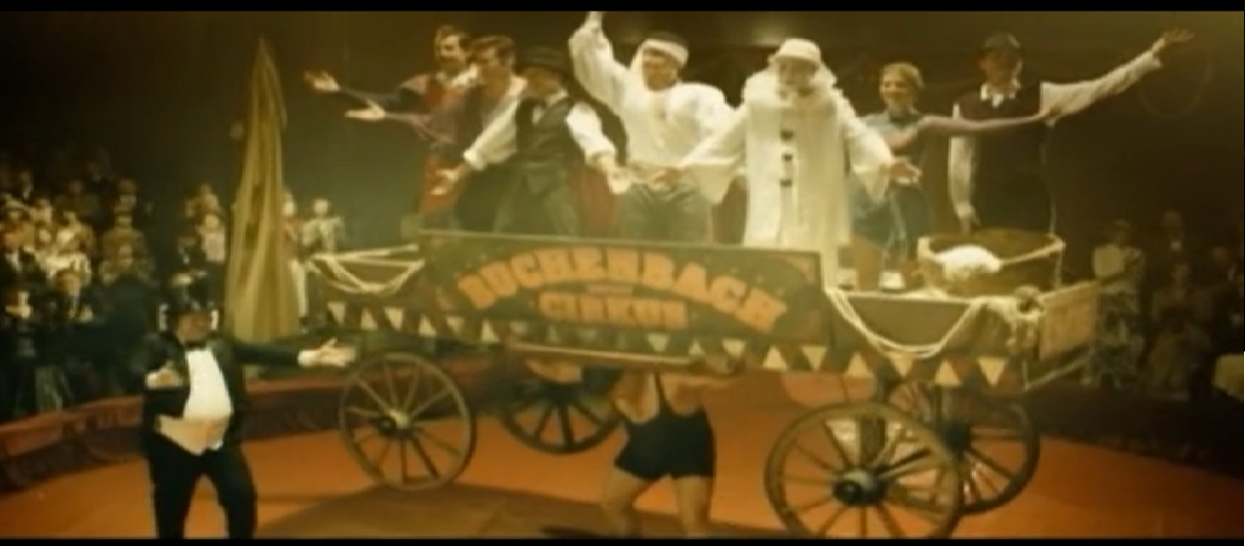

***7 клас ( 4 урок )***

***Створення бук трейлера на основі сюжету твору О.Гавроша« Незвичайні пригоди Івана Сили».***

***Мета:удосконалювати вміння учнів придумувати власну історію з головним героєм - Іваном Силою, використавши технологію зі створення бук -трейлера;розвивати навички конструктивної дискусії, висловлюючи міркування про необхідність серйозного ставлення до власного здоров’я , до спорту;формувати ціннісну позицію – чесність у спортивних змаганнях, у всіх вчинках.***

***Тип уроку:урок розвитку комунікативних умінь та навичок ( формування мовленнєвої компетенції).***

***Вид уроку:майстерня творчого письма зі створення буктрейлера.***

***Засоби навчання:***

1. ***мультимедійні засоби;***
2. ***підручник;***
3. ***картка успіху.***

***Випереджувальне завдання:***

***індивідуальне завдання двом учням про спортивні досягнення.***

**Перебіг уроку**

**І.Організаційний момент.**

**ІІ. Індукція.**

1. **Створення мотиваційної бази для активної творчої роботи.**
2. **Евристична бесіда.**

**Учитель. *Чотири уроки поспіль ми крокуємо сторінками повісті про найсильнішу людину Європи. Пережили разом з Іваном багато пригод.***

1. ***А чи траплялися на вашому шляху цікаві люди, про які хотіли б розповісти, або чули незвичайні історії , які б могли нам переказати?***
2. ***А чим привабив О.Гавроша образ І.Сили ( прототипом є І.Фірцак ).***
3. ***Але не потрібно десь далеко шукати знайомств із цікавими людьми, вони є серед нас. Для прикладу, заняття спортом,у класі більшість учнів відвідує спортивні секції. Поясніть, для чого ви стільки часу витрачаєте на спортивні заняття?***

***Про кожного можна написати історію, і вона буде цікавою.***

***Але сьогодні попрошу поділитися секретами успіху двох однокласників. Вони підготували невелику картку своїх досягнень.***

1. **Представлення випереджувального завдання (пробудження особистого інтересу).**

**( представлення презентації)**

1. **Створення емоційного настрою.**

**Гра « Подаруй добре слово».**

**Завдання. З метою формування позитивного ставлення до успіхів інших людей вчити дітей радіти досягненням однокласників.**

**Учитель.*Дуже гарно спостерігати за результатом певної діяльності, але скільки зусиль потрібно прикласти для досягнення мети. Тому , сподіваюся, ви знайдете добрі слова підтримки, можливо. , настанови для однокласників.***

**ІІІ. Самоконструкція.**

**( висунення припущення щодо шляхів реалізації ідей).**

1. **Інформаційна картка.**

**Учитель.*Чи відоме вам значення словабуктрейлер? Як його перекладемо з англійської мови? Скористаймося інформаційною карткою.***

**( слайд 1).**

***БУКТРЕЙЛЕР – особливий вид книжкової реклами, короткий відеоролик, який створює візуальний образ книги, дозволяє яскраво й образно розповісти про твір, спонукати до читання.***

1. **Метод « Передбачення ».**

**Завдання. Самостійно спроектувати вид діяльності, шляхи реалізації.**

**Учитель. *Спрогнозувати, над чим працюватимемо на уроці та які виконуватимемо завдання.***

**( орієнтовні відповіді учнів)**

1. ***Припускаю, що працюватимемо над інтерпретацією тексту твору, тому що домашнє завдання полягало у створенні власної історії.***
2. ***Думаю, що працюватимемо над створенням рекламного продукту.***

**Учитель. *Дійсно, сьогодні ви створюватимете буктрейлер за текстом повісті «Незвичайні пригоди Івана Сили ». Одночасно ми додамо нові цікаві історії, придумані учнями.***

***Та кожна діяльність повинна бути доцільною. Чи потрібен , на вашу думку, такий вид роботи - створення буктрейлера. Щоб це зрозуміти, дайте відповіді на наступні запитання.***

**( слайд 2).**

1. **Чи потрібна реклама книжкової продукції?**
2. **Як найкраще можна популяризувати повість?**
3. **Чи доцільно вносити сюжетні зміни у сценарій твору?**
4. **Конструювання сюжету буктрейлера.**

**Прийом « Ця книга для тебе »**

**Повість, створена на основі реальних подій, вражає незвичайністю сюжету, колоритністю образів, динамізмом розгортання життєвих картин.**

**Завдання. Одним точним словом, лаконічною фразою продовжте речення: « Читайте захопливу повість про тернисту путь до слави знаменитого українця Івана Силу –і Ви не пожалкуєте, бо…»**

**( слайд 3).**

**( слайд 4).**

**Алгоритм створення буктрейлера**

**IV. Соціоконструкція**

**Завдання. Сформувати групи дітей ,**

* 1. **Коментар учителя.**

***Разом із Іваном Силою пориньмо ще раз у вир подій і спробуймо по – новому інтерпретувати цей твір . Станьмо протягом уроку режисерами*.*Розгляньмо спочатку слайд 4 , у якому в послідовності описано процес презентації книги.***

* 1. **Вибір пари.**
* ***Розгляньмо стрічку подій, змонтовану із кадрів фільму.***
* ***Виберіть найвдаліші кадри, які найкраще описати чи інтерпретувати.***
* ***Аргументуйте свій вибір .***
* ***Об’єднайтеся у групи з учнями, які вибрали ті ж кадри.***

**( учні вибирають 4 найвдаліші кадри ).**

* 1. **Учні утворили групи за однаковими вподобаннями.**

**V. Соціалізація.**

**1. Завдання. Використавши потенціал групи, створити фрагмент презентації.**

**Завдання для груп:**

* **прочитати уривок твору, що відповідає кадру;**
* **уважно розглянути ілюстрацію;**
* **розподілити завдання ( вступ до розповіді, опис центральної сцени, доречний вид опису, кінцівку) .**

**2. Самостійна робота груп.**

**Завдання, які вирішують учні, працюючи в групах :**

* **кожен виконує певний об’єм роботи;**
* **аналітики компонують мовний матеріал в одне ціле;**
* **диктори озвучують результат діяльності.**

**VI.Афішування .**

**Учніпрезентують домашні завдання .**

**Диктори озвучують твори.**

**Аналітики коментують вибраний спосіб оформлення творчих робіт.**

**VII. Рефлексія.**

**Рецензування усних висловлювань.**

**VIII. Домашнє завдання.**

**Скласти усний діалог за сюжетом фільму.**